

**LUCRARE PENTRU OBŢINEREA**

**ATESTATULUI PROFESIONAL LA INFORMATICĂ**

**GALAXY**



**Profesor coordonator Candidat**

**KALMAR VIOLETA ȘERBAN RAUL**

**2023**

**CUPRINS**

1. Introducere.................................................................................................................3
   1. Limbajele de programare.......................................................................................3
   2. Alegerea temei.......................................................................................................4
   3. Scopul paginii web................................................................................................4
2. Descrierea proiectului..................................................................................5
   1. Pagina principală...................................................................................................5
   2. Despre noi............................................................................................................7
   3. Cursuri...................................................................................................................8
   4. Servicii..................................................................................................................9
3. Codul sursă………………………………………………….…..….........10
4. Siteografie……………………………………………………………….22
5. **Introducere**
   1. **Limbajele folosite**

Lucrarea de atestat este reprezentată un site web, construit folosind 3 limbaje: HTML, CSS și JavaScript.

* **HTML** (**H**yper**T**ext **M**arkup **L**anguage) este un limbaj de tip “markup” utilizat pentru a crea și structura pagini web. Prin intermediul HTML-ului se pot adăuga texte, imagini, link-uri, formulare de introducere a datelor și multe alte elemente pe o pagină web, ce poate fi accesată dintr-un browser. Aceste elemente sunt definite prin intermediul tag-urilor (codul între parantezele unghiulare; de exemplu, tag-ul pentru un buton este <button>). HTML este utilizat în mod obișnuit împreună cu alte limbaje de programare precum CSS și JavaScript.
* **CSS** (**C**ascading **S**tyle **S**heets) este un limbaj de “styling” folosit pentru a da paginilor web un aspect atractiv și coerent. CSS-ul este utilizat pentru a formata elementele HTML în diferite moduri, cum ar fi culoarea de fundal, dimensiunea textului, marginile și multe altele. Acesta se utilizează pentru a separa prezentarea vizuală a unei pagini web de structura și conținutul acesteia. De asemenea, CSS folosește moștenirea, ce permite definirea unui set de stiluri pentru un element părinte, care poate fi moștenit de copiii săi. Aceasta poate reduce cantitatea de cod CSS necesară pentru a defini stilul întregului site. Limbajul CSS se poate implementa într-o pagină web construită cu HTML prin tag-ul <style> sau prin referire în cod la un fișier dedicat codului de CSS.
* **JavaScript** (**JS**) este un limbaj de programare orientat obiect folosit mai ales pentru introducerea unor funcționalități în paginile web, cum ar fi interactivitate și dinamică, codul JavaScript din aceste pagini fiind rulat de către browser. Prin intermediul JavaScript-ului, dezvoltatorii pot adăuga efecte speciale, animații, validare de formulare și multe alte funcționalități interactive la paginile web. JavaScript-ul este unul dintre cele mai utilizate limbaje de programare la nivel mondial și este utilizat în mare parte și pentru dezvoltarea de aplicații web, jocuri și aplicații mobile.
  1. **Alegerea temei**

Foarte multe firme din România nu se obosesc să își creeze o pagină web, fiind de părere că este o pierdere de vreme sau că nu merită costurile de întreținere. Totuși, aceleași firme dau mii, poate zeci de mii de lei pe reclame și postere afișate pe panouri în tot orașul. Acest fapt m-a inspirat să fac eu un astfel de website pentru o firmă a unei cunoștințe care a realizat beneficiul unei astfel de investiții.

* 1. **Scopul paginii web**

Site-ul web a fost construit pentru firma *Galaxy Training & Consulting*, o echipă de traineri cu o experiență de peste 20 de ani în activitatea de training si consultanță in mediul de afaceri, multinaționale, firme locale mici și mijlocii, organizații naționale și structuri de stat. Pagina are rolul de a informa potențialii clienți cu privire la serviciile ce sunt oferite de către *Galaxy* și să le ofere o cale de contact cu echipa de traineri, prin intermediul unui cont făcut pe site.

1. **Descrierea proiectului**

Site-ul *Galaxy* este format din 4 pagini, dintre care una este pagina principală. Fiecare pagină are câte un header (după cum se vede în prima poză de la 2.1), care apare printr-o tranziție când utilizatorul dă scroll în sus și dispare într-un mod asemănător când dă scroll în jos. De asemenea, paginile au un footer care încheie pagina cu o culoare de gradient și copyright-ul necesar pentru site (după cum se vede în penultima poză de la 2.1).

* 1. **Pagina principală**

Pagina de acasă întâmpină utilizatorul cu un video în buclă ce arată spațiul îndepărtat. Un buton “Join us” se află lângă un citat reprezentativ firmei.

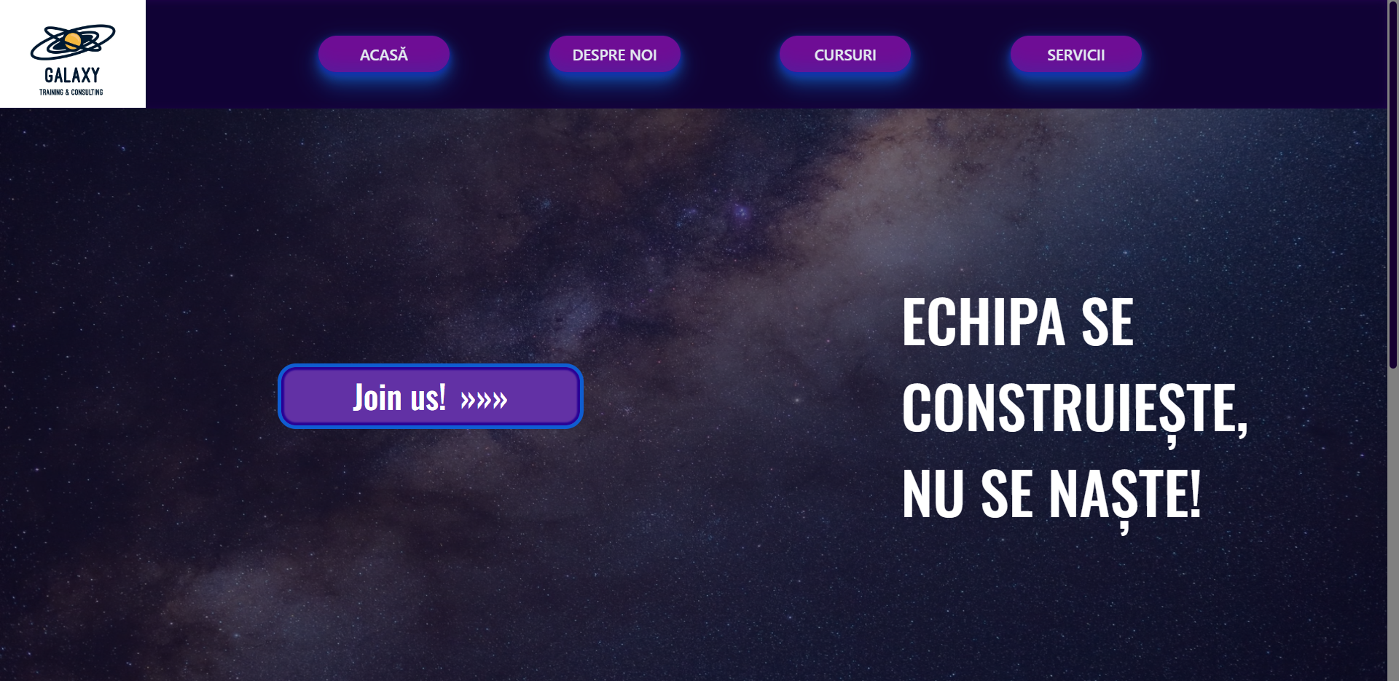

La apăsarea butonului, o animație în care un div cu un formular de logare apare și se învârte. Odată cu intrarea datelor specificate (dacă sunt corect introduse), un mesaj de confirmare apare în loc de formular.

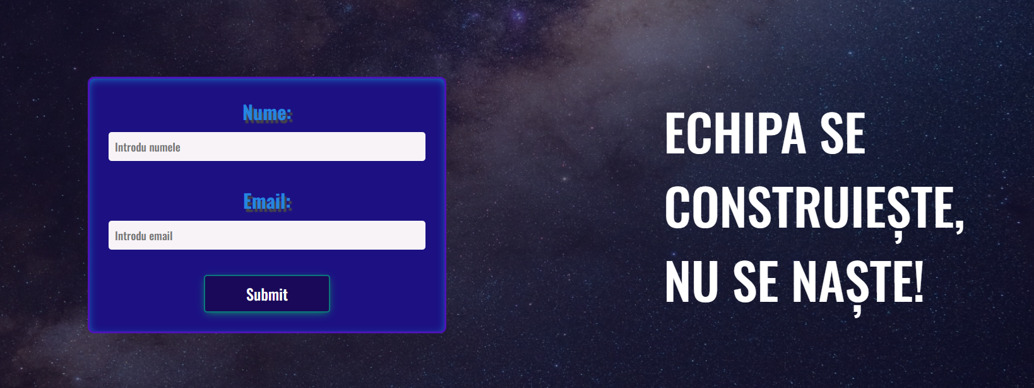

Sub videoclip se află trei butoane, care, când sunt apăsate, apare un text specific fiecăruia cu mai multe informații despre serviciile oferite de firmă.

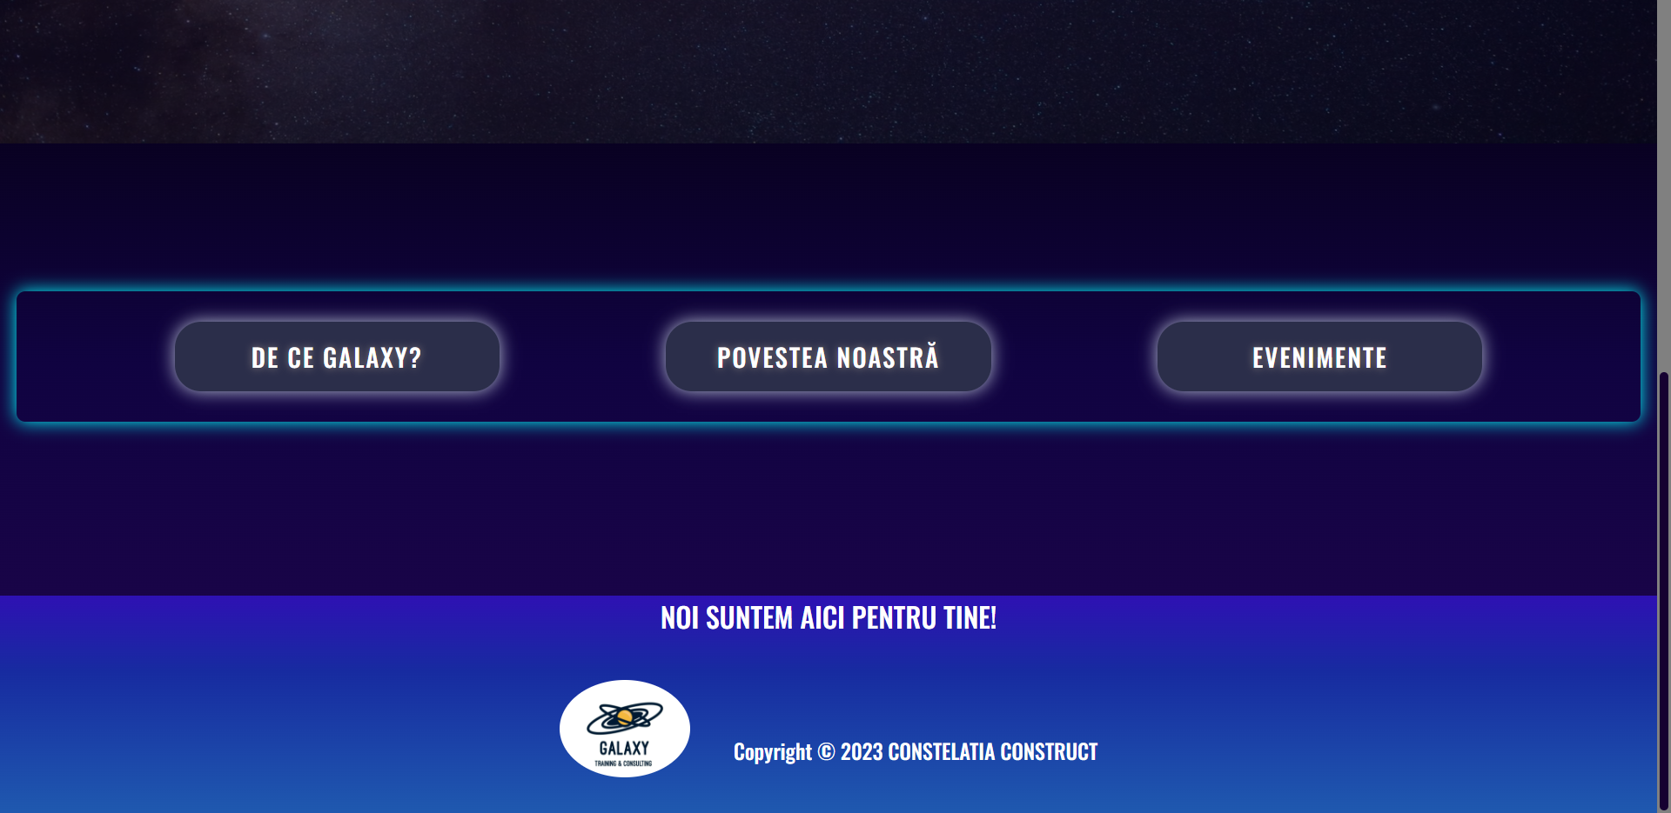

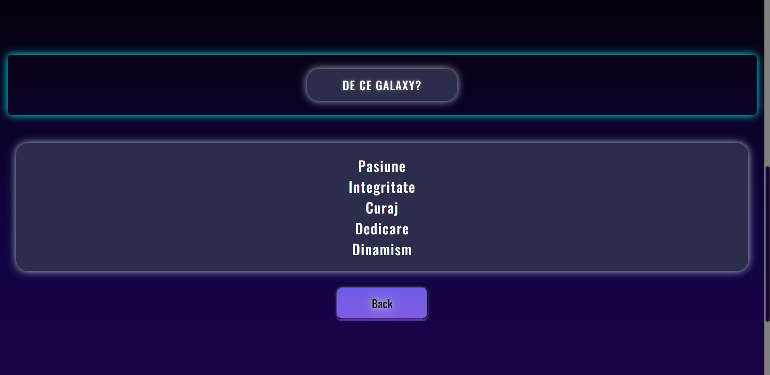

* 1. **Despre noi**

Pagina “Despre noi” are scopul de a explica, pe scurt, ce rol are firma *Galaxy Training & Consulting.*

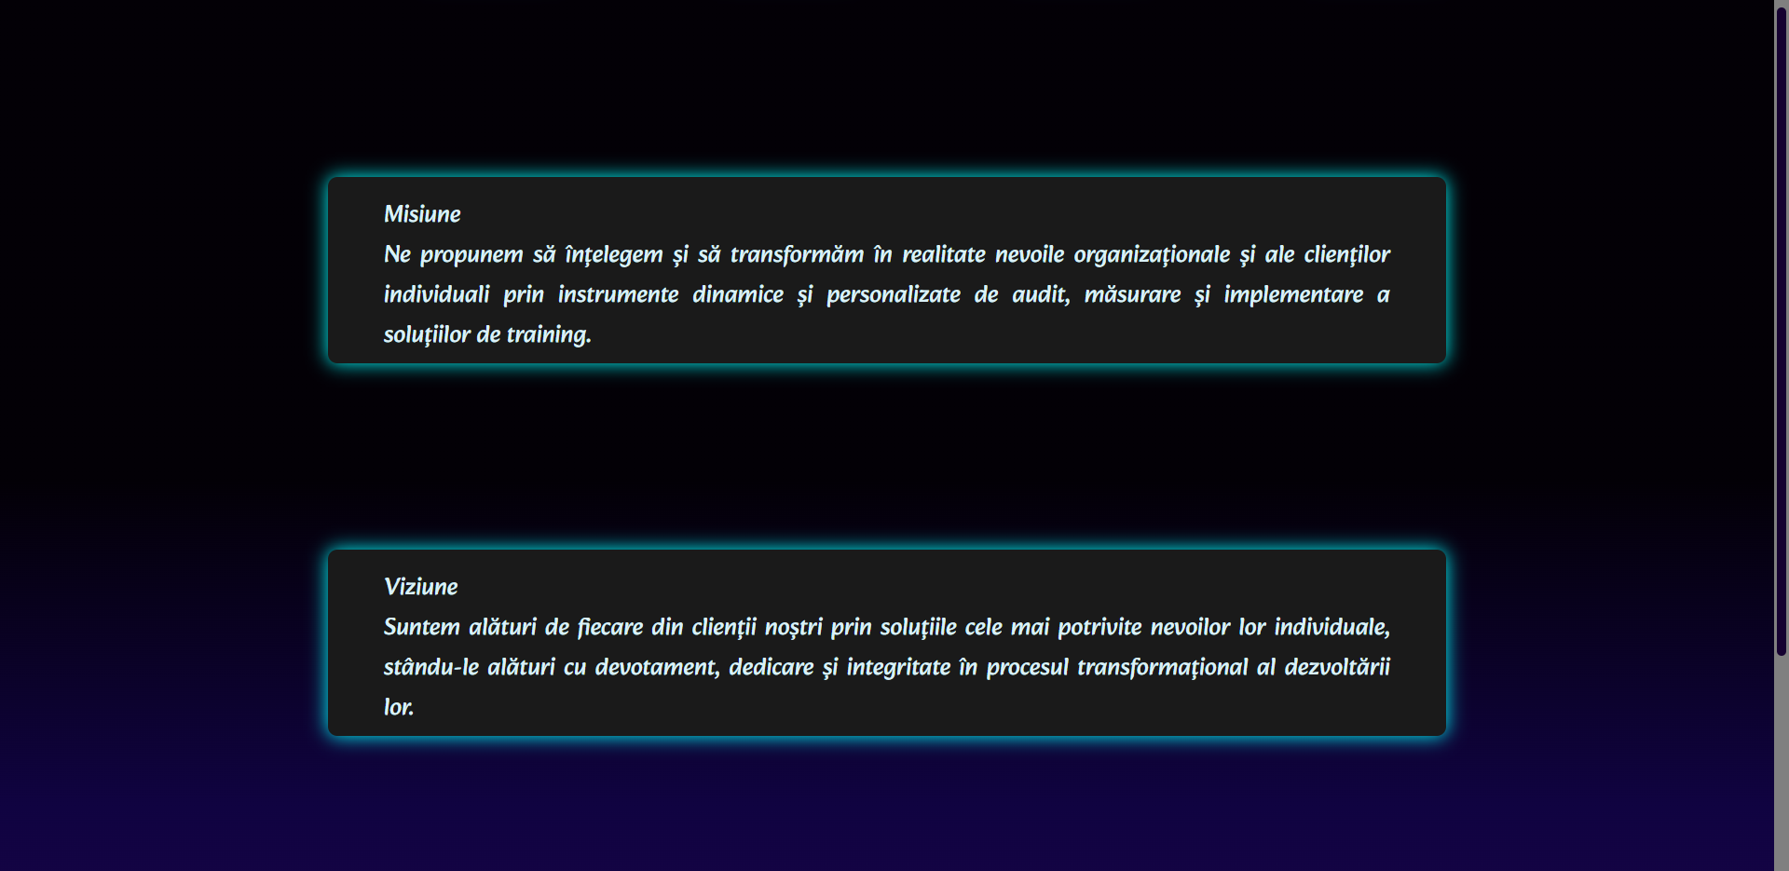

* 1. **Cursuri**

Pagina “Cursuri” descrie toate serviciile de training pe care le oferă *Galaxy*, explicate succint în mai multe chenare.

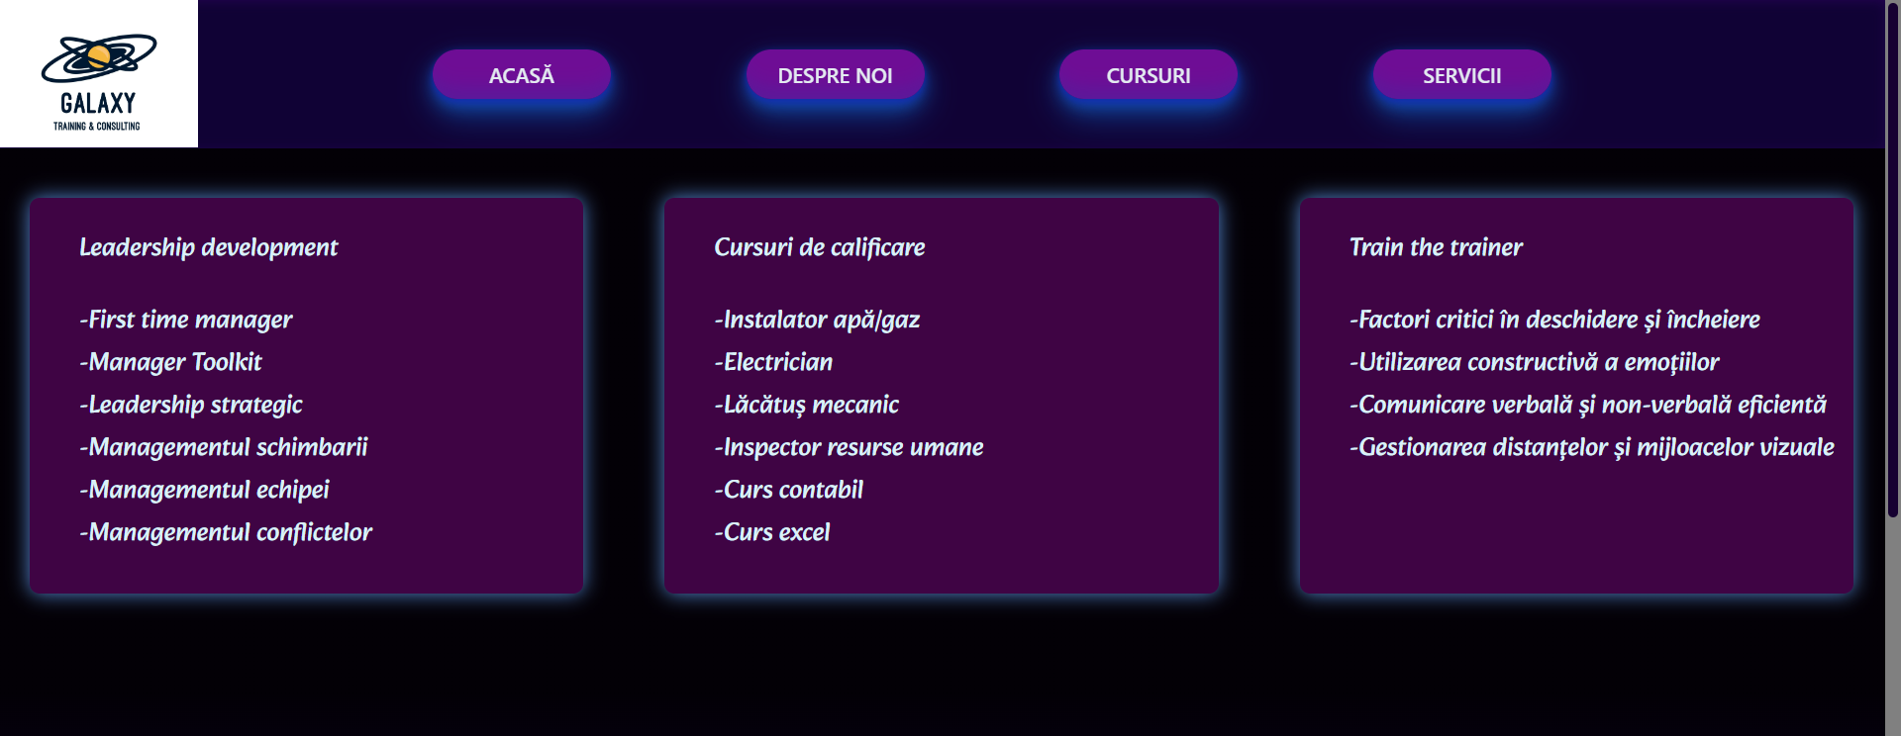

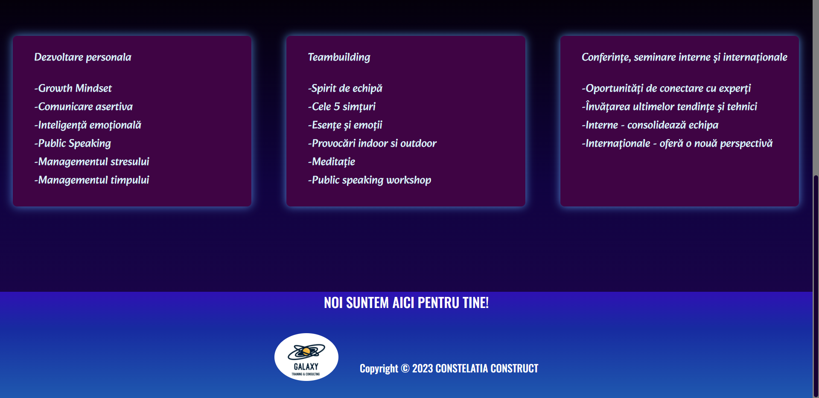

* 1. **Servicii**

Pagina “Servicii” prezintă în larg toate serviciile oferite de firmă, de la coaching până la modalități de training profesional.

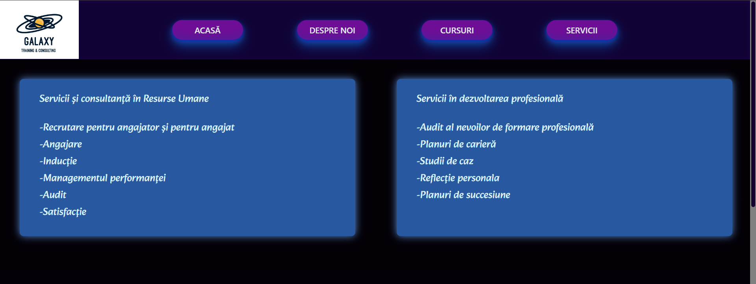

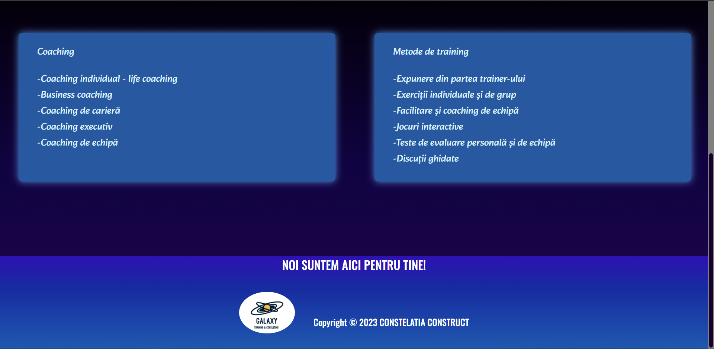

1. **Codul sursă**
   1. **HTML**

<html>

    <head>

        <title>

          Galaxy

        </title>

        <meta name="viewport" content="width=device-width, initial-scale=1.0">

        <meta charset="UTF-8">

        <link rel="preconnect" href="https://fonts.googleapis.com">

        <link rel="preconnect" href="https://fonts.gstatic.com" crossorigin="">

        <link href="https://fonts.googleapis.com/css2?family=Montserrat:wght@400;600;800&amp;family=Oswald:wght@400;500;700&amp;display=swap" rel="stylesheet">

        <link rel="preconnect" href="https://fonts.googleapis.com">

        <link rel="preconnect" href="https://fonts.gstatic.com" crossorigin="">

        <link href="https://fonts.googleapis.com/css2?family=Oswald:wght@400;500;700&amp;display=swap" rel="stylesheet">

        <link rel="icon" href="logo.jpeg" type="image/x-icon">

        <link href="styles1.css" rel="stylesheet">

        <script src="script.js"></script>

      </head>

    <body>

        <div id="page" style="background: linear-gradient(180deg, rgba(3,0,6,1) 42%, rgba(16,3,65,1) 70%, rgba(33,5,78,1) 100%);">

            <header>

              <a href="index.html">

                <img id="logo1" class="logo" src="logo.jpeg">

              </a>

              <div id="buttons">

                <button id="acasa" onclick="location.href='index.html';">

                  ACASĂ

                </button>

                <button id="despre" onclick="location.href='despre.html';">

                  DESPRE NOI

                </button>

                <button id="cursuri" onclick="location.href='cursuri.html';">

                  CURSURI

                </button>

                <button id="servicii" onclick="location.href='servicii.html';">

                  SERVICII

                </button>

              </div>

            </header>

            <main class="container">

              <video autoplay muted loop id="space">

                <source src="space.mp4" tye="video/mp4">

              </video>

              <div class="overlay">

                <div class="button-container">

                  <button id="button"><span>Join us!</span></button>

                  <form id="form">

                    <div class="form-group">

                      <label for="name">Nume:</label>

                      <input type="text" name="name" placeholder="Introdu numele" required>

                    </div>

                    <div class="form-group">

                      <label for="email">Email:</label>

                      <input type="email" name="email" placeholder="Introdu email" required>

                    </div>

                    <input type="submit"></input>

                    <p>Mulțumim că v-ați alăturat echipei noastre!

                    <br>Vă rugăm apăsați pe linkul din <br>mailul de confirmare pentru a putea începe pregătirea.

                    <br>Spor la treabă! :)</p>

                  </form>

                </div>

                <p>

                  ECHIPA SE <br>CONSTRUIEȘTE, <br>NU SE NAȘTE!

                </p>

              </div>

            </main>

            <div id="btn-cnt">

              <button id="button1" class="button">DE CE GALAXY?</button>

              <button id="button2" class="button">POVESTEA NOASTRĂ</button>

              <button id="button3" class="button">EVENIMENTE</button>

            </div>

            <div id="txt-cnt">

              <p id="text1" class="text hidden" style="text-align: center; font-size: 35px;">Pasiune <br>

                Integritate <br>

                Curaj <br>

                Dedicare <br>

                Dinamism</p>

              <p id="text2" class="text hidden">

                Galaxy Training & Consulting este o echipă de traineri cu o experiență de peste 20 de ani în activitatea de training

              și consultanță în mediul de afaceri, multinaționale, firme locale mici și mijlocii, organizații naționale și structuri de stat.

              </p>

              <p id="text3" class="text hidden">

                12 Martie 2023, orele 12:00 - 18:00<br>Webinar cu tematica "Leadershipul transformațional în era digitală"<br> <br>

                Evenimentul se concentrează pe dezvoltarea abilităților de leadership și explorarea modului în care tehnologiile digitale pot fi utilizate pentru a sprijini transformarea organizațională.

                Participanții vor avea ocazia să asculte prezentări și discuții cu experți în domeniu și să participe la workshop-uri și activități interactive.

                De asemenea, fiecare participant va primi și servicii de consultanță personalizată pentru a-i ajuta să aplice în practică ceea ce au învățat la eveniment.

                Scopul este de a ajuta managerii să devină lideri transformaționali și să își pregătească organizațiile pentru era digitală.

              </p>

            </div>

            <button id="back-button" class="hidden">Back</button>

            <div id="footer">

              <p class="heading">

                NOI SUNTEM AICI PENTRU TINE!

              </p>

              <div class="image-container">

                <img class="image" src="logo.jpeg">

                <p class="paragraph">

                  Copyright © 2023 CONSTELATIA CONSTRUCT

                </p>

              </div>

            </div>

          </div>

    </body>

</html>

* 1. **CSS**

* {

    font-family: "Oswald";

    font-weight: 500;

    margin: 0;

    padding: 0;

}

::-webkit-scrollbar {

    width: 16px;

}

::-webkit-scrollbar-track {

    background: grey;

}

::-webkit-scrollbar-thumb {

    background: rgb(22, 1, 49);

    border: 3px solid transparent;

    border-radius: 110px;

    background-clip: content-box;

}

::-webkit-scrollbar-thumb:hover {

    background: rgb(135, 44, 255);

    opacity: 50%;

    background-clip: content-box;

}

header {

    display: grid;

    grid-template-columns: 300px 1fr 200px;

    height: 150px;

    width: 100%;

    position: fixed;

    top: 0;

    z-index: 10;

    background: rgb(16, 2, 53);

    box-shadow: inset 0px 2px 13px -3px rgb(41, 3, 90);

    transition: top 0.5s ease-in-out;

}

.hide {

    top: -150px;

    opacity: 0.8;

}

#logo1 {

    width: 200px;

    cursor: pointer;

}

#buttons {

    margin-top: 50px;

    position: relative;

    display: flex;

    justify-content: space-evenly;

}

#buttons button {

    height: 50px;

    width: 180px;

    background-color: #730e9bf1;

    border-radius: 100px;

    box-shadow: rgba(17, 68, 177, 0.2) 0 -25px 18px -14px inset,rgba(36, 18, 194, 0.15) 0 1px 2px,rgba(19, 51, 156, 0.452) 0 2px 4px,

    rgba(16, 33, 187, 0.705) 0 4px 8px,rgba(24, 98, 194, 0.63) 0 8px 16px,rgba(8, 109, 224, 0.473) 0 16px 32px;

    color: rgb(227, 235, 240);

    cursor: pointer;

    display: inline-block;

    font-family: CerebriSans-Regular,-apple-system,system-ui,Roboto,sans-serif;

    padding: 3px 10px;

    text-align: center;

    text-decoration: none;

    transition: all 250ms;

    border: 0;

    font-size: 1.3rem;

    user-select: none;

    -webkit-user-select: none;

    touch-action: manipulation;

}

#buttons button:hover {

    box-shadow: rgba(3, 5, 68, 0.35) 0 -25px 18px -14px inset,rgba(10, 93, 201, 0.658) 0 1px 2px,rgba(26, 38, 204, 0.74) 0 2px 4px,rgba(24, 214, 198, 0.541) 0 4px 8px,rgba(48, 200, 238, 0.25) 0 8px 16px,rgba(20, 109, 168, 0.637) 0 16px 32px;

    transform: scale(1.05) rotate(-1deg);

}

main {

    background-color: rgb(6, 0, 22);

}

#space {

    object-fit: fill;

    width: 100%;

    height: 950px;

    opacity: 50%;

}

.container {

    position: relative;

}

.container video {

    position: relative;

    z-index: 0;

}

.overlay p {

    position: absolute;

    top: 40%;

    right: 10%;

    z-index: 1;

    color: white;

    font-size: 80;

    animation-duration: 6s;

    animation-name: appear;

}

#button span {

    cursor: pointer;

    display: inline-block;

    position: relative;

    transition: 0.5s;

    font-size: 45;

    padding-bottom: 3px;

}

#button span:after {

    content: '\00bb\00bb\00bb';

    position: absolute;

    opacity: 0;

    right: -20px;

    transition: 0.5s;

}

#button:hover span {

    padding-right: 85px;

}

#button:hover span:after {

    opacity: 1;

    right: 0;

}

#button:hover {

    background-color: #6231a5;

    box-shadow: inset 0px 0px 2px 4px #280095;

    border: 5px solid #0f5dd1;

}

.button-container {

    position: absolute;

    top: 500;

    left: 20%;

    z-index: 1;

}

.button-container.plus {

    top: 353;

    left: 17%;

}

#button {

    width: 420px;

    height: 90px;

    border-radius: 25px;

    background-color: #280095;

    box-shadow: inset 0px 0px 2px 4px #6231a5;

    color: #fff;

    border: 5px solid #04738f;

    cursor: pointer;

}

#button.disappear {

    display: none;

}

#form {

    width: 200%;

    height: 200%;

    margin: 0 auto;

    text-align: center;

    background-color: rgb(28, 16, 131);

    box-shadow: inset 0px 3px 13px -3px rgba(13,200,255,0.65);

    padding: 30px;

    border: 3px solid #4d13b8;

    border-radius: 10px;

    visibility: hidden;

    opacity: 0;

    transition: all 1s ease;

}

#form.active {

    transform: rotateY(-360deg);

    opacity: 1;

    visibility: visible;

}

.form-group {

    margin-bottom: 20px;

    position: relative;

}

#form p {

    display: none;

    font-size: 35;

    text-align: center;

    animation: none;

    top: 40;

    left: 0;

    right: 0;

}

#form.submitted .form-group, #form.submitted input {

    visibility: hidden;

    animation: disappear 0.5s ease-in-out;

}

#form.submitted p {

    display: inline-block;

    animation: appear 1.5s ease-in-out;

}

label {

    display: block;

    font-size: 1.9rem;

    margin-bottom: 10px;

    color: #2685df;

    text-shadow: 3px 5px 2px #474747, 2px 2px 2px rgba(29,172,206,0);

    font-weight: bold;

}

input[type="text"], input[type="email"] {

    padding: 10px;

    border-radius: 5px;

    border: none;

    margin-bottom: 20px;

    width: 100%;

    font-size: 1.1rem;

    background-color: #f7f3f7;

    color: #46344e;

    transition: all 0.3s ease;

}

input[type="text"]:focus, input[type="email"]:focus {

    outline: none;

    box-shadow: 0px 0px 5px #bea8dd;

    background-color: #aa9fd1;

    color: #573e68;

}

input[type="submit"] {

    width: 40%;

    background-color: #1a0958;

    color: #fff;

    padding: 10px 20px;

    border: 2px solid #0b757c;

    box-shadow: 0px 3px 13px -3px #08a362;

    border-radius: 5px;

    font-size: 1.5rem;

    cursor: pointer;

    transition: all 0.3s ease;

}

input[type="submit"]:hover {

    background-color: #135f5b;

    box-shadow: 0px 3px 13px -3px #135f5b;

}

@keyframes appear {

    from {

        opacity: 0;

    }

    to {

        opacity: 100%;

    }

}

@keyframes disappear {

    from {

        opacity: 100%;

    }

    to {

        opacity: 0;

    }

}

* 1. **JavaScript**

// Header - dispare cand dai scroll in jos si apare cand dai scroll in sus

let prevScrollpos = window.pageYOffset;

window.onscroll = function() {

    let currentScrollPos = window.pageYOffset;

    if (prevScrollpos > currentScrollPos) {

        document.querySelector("header").classList.remove("hide");

    } else {

        document.querySelector("header").classList.add("hide");

    }

    prevScrollpos = currentScrollPos;

}

// Functie de care e nevoie pentru ca addEventListener sa nu dea eroare

window.onload = function(){

    // Butonul de pe pagina principala (cu form) - animatie cand e apasat

    let button = document.getElementById("button");

    let form = document.getElementById("form");

    let container = document.querySelector(".button-container");

    button.addEventListener("mousedown", function() {

        button.classList.add("disappear");

        form.classList.add("active");

        container.classList.add("plus")

    });

    form.addEventListener("submit", function(event) {

        event.preventDefault();

        form.classList.add("submitted");

    });

    // Butoanele de jos - apare text specific fiecareia cand sunt apasate

    let buttons = document.querySelectorAll('.button');

    let texts = document.querySelectorAll('.text');

    let backButton = document.getElementById('back-button');

    buttons.forEach(button => {

        button.addEventListener('click', () => {

            texts.forEach(text => {

                if (text.id == `text${button.id.slice(-1)}`) {

                    text.classList.remove('hidden');

                } else {

                    text.classList.add('hidden');

                }

            });

            buttons.forEach(btn => {

                if (btn.id != button.id) {

                    btn.style.display = 'none';

                } else {

                    btn.style.cursor = 'default';

                }

            });

            backButton.classList.remove('hidden');

        });

    });

    backButton.addEventListener('click', () => {

        texts.forEach(text => {

            text.classList.add('hidden');

        });

        buttons.forEach(button => {

            button.style.display = 'block';

            button.style.cursor = 'pointer';

        });

        backButton.classList.add('hidden');

    });

}

1. **Siteografie**

* <https://en.wikipedia.org/>
* <https://www.w3schools.com/>
* <https://stackoverflow.com/>
* <https://www.freecodecamp.org/>
* <https://www.geeksforgeeks.org/>
* <https://css-tricks.com/>
* <https://cssgradient.io/>
* <https://www.bestcssbuttongenerator.com/>